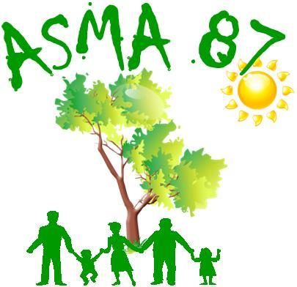
ASSOCIATION D’ACTION SOCIALE, CULTURELLE, SPORTIVE ET DE LOISIRS
MINISTÈRE DE L’AGRICULTURE, de L’AGROALIMENTAIRE et de la FORÊT
L.E.G.TA de Limoges Les Vaseix - 87430 VERNEUIL/VIENNE
Site internet : http://asma-hautevienne.com

Tournoi de tennis international féminin OPEN BLS de Limoges
au Palais des Sports de Beaublanc

Samedi 17 décembre 2022 à 19 heures
Les finales de simple et double

Retour des demandes avant le 10 novembre

L’Open BLS de Limoges organisé par la WTA fait partie du circuit majeur du tennis international féminin dans le monde. La plupart des participantes sont classées dans le Top 100 mondial. Plus d’information sur le site: https://www.openblslimoges.fr

L’ASMA vous proposons des places assises en 1ère catégorie (travées basses)
au tarif de 5€ par personne (adulte et enfant).

Les personnes intéressées voudront bien retourner le bulletin d’inscription ci-dessous accompagné d’un chèque libellé à l’ordre de l’ASMA 87 avant le 10 novembre
Via votre correspondant local ou directement (pour les retraités) à
Gilles VIGNANE – 9 rue de la colline – 87220 FEYTIAT
Tél : 06 88 19 00 02 - courriel : gilles.vignane@orange.fr

Attention ! Le nombre de places demandées est limité à 4 par agent et pour ses ayant-droit (conjoint + enfant(s) à charge).
Bulletin d’inscription
Nom et prénom de l'agent
Direction/Service/Lycée
Tél mobile
Adresse courriel
Participants Agent, conjoint, enfant(s) à charge : | -  -  -  -
Nombre de places (4 maxi) | 5€ x ……………. = …………… €
En cas d’inscriptions trop nombreuses, un tirage au sort sera effectué.
Quelques jours avant ces finales, nous communiquerons aux demandeurs, par courriel,
les modalités pratiques de remise des billets.

